Приложение
Программа проведения информационно-консультационного семинара в формате онлайн-конференции.

№  п/п | Тема доклада | ФИО докладчика
1 | Открытие информационно-консультационного семинара. | Хорошунова Елена Владимировна – Инженер по организации управления производством.
2 | «Предоставление субсидий на возмещение производителям зерновых культур части затрат на производство и реализацию зерновых культур». | Харьковский Александр Анатольевич — Заместитель руководителя департамента - начальник отдела развития растениеводства.

Инструкция по подключению к видеоконференции на платформе Webinar.ru

После перехода по ссылке необходимо зарегистрироваться для участия в конференции нажав кнопку «ЗАРЕГИСТРИРОВАТЬСЯ»

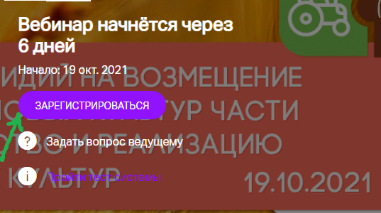

На следующей форме необходимо заполнить все поля и нажать кнопку «ЗАРЕГИСТРИРОВАТЬСЯ»

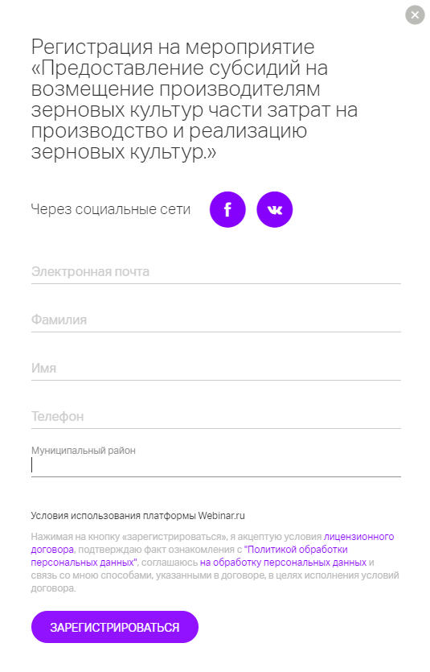

После этого этапа на указанную почту придет письмо с подтверждением регистрации.

И появится окно с ссылкой на мобильную версию приложения для участия в конференции.
! | Рекомендуется подключатся через компьютер, так как через мобильное приложения в условиях не качественной связи возможны проблемы с отображением видео

Нажав на кнопку «ПРОВЕРИТЬ ПОДКЛЮЧЕНИЕ» можно провести диагностику и узнать удовлетворяет ли ваш компьютер и браузер комфортному просмотру конференции.

Ссылка для мобильного приложения iOS: https://itunes.apple.com/ru/app/webinar/id1050809427?mt=8

Ссылка для мобильного приложения Android:
https://play.google.com/store/apps/details?id=ru.webinar.mobile

Ссылка на видео инструкцию по подключению:
https://help.webinar.ru/ru/articles/1514399-как-зарегистрироваться-и-войти-на-вебинар

